TEKİRDAĞ
BİRİNCİ BASAMAK
EĞİTİM GÜNLERİ-5
“Üroloji”
MART 2011

Program

Oturumlar
- Pediatrik Üroloji
- Üriner infeksiyonlar ve Taş
- Ürolojik Semptomlara Yaklaşım
- Birinci Basamakta Cinsel Fonksiyon Bozukluklarına Yaklaşım
Kurslar
- Üroradyoloji, ürolojik muayene, sonda takma, laboratuar değerlendirme

SILVERSIDE HOTEL Çorlu – Tekirdağ
4-5 Mart 2011

TTB tarafından toplam 15,5 STE kredisi ile kredilendirilmiştir
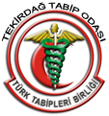 |  | 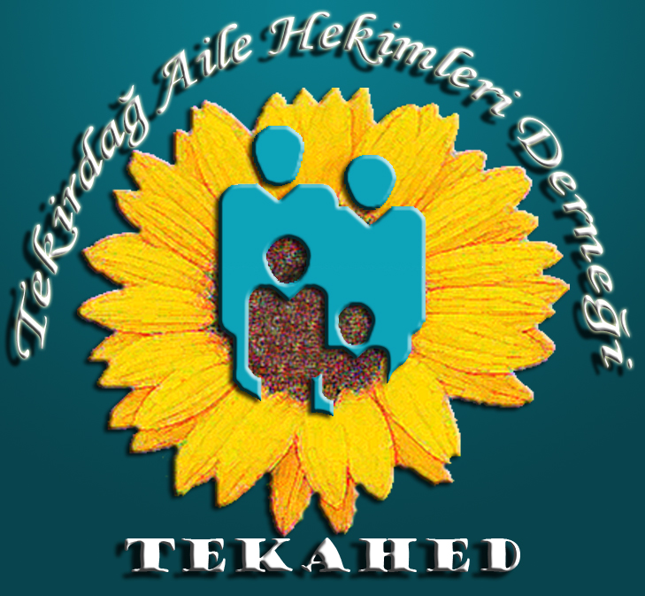 | 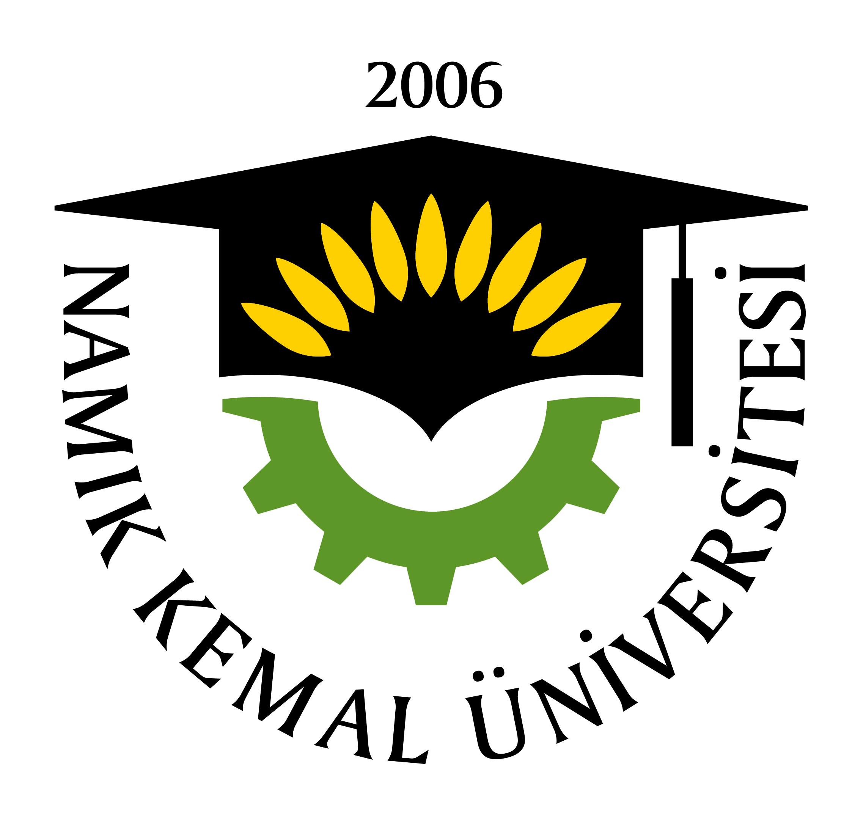 | 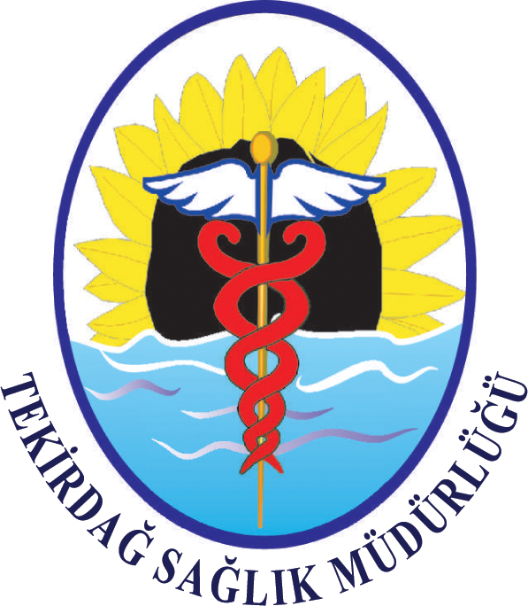
Tekirdağ  Tabip Odası | Pratisyen Hekimlik Derneği | Tekirdağ Aile Hekimleri  Derneği | Namık Kemal Üniversitesi | Tekirdağ Sağlık  İl Müdürlüğü

